期數：第 2010-07 期 發行日期：2010-07-01

醫病也醫心--「病友活水」北醫之泉啟用


所謂醫者父母心，醫病首重醫心，為慶祝臺北醫學大學建校50週年，並提供北醫附設醫院病友、社區民眾一個自然人文美學休憩空間，北醫附設醫院特別打造全台首座戶外水幕劇場--「北醫之泉」，於6月3日在北醫附設醫院第二醫療大樓1樓前北醫廣場正式啟用。「北醫之泉」運用高科技雷射水幕投影，加上燈光音效以及跑泉造霧效果，形成全台唯一融合自然景觀及劇場式水幕造景之公共藝術工程。
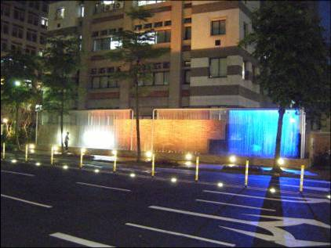
北醫附設醫院院長李飛鵬表示，「北醫之泉」構想源自復健科、精神科廣泛運用的藝術治療原理，希望將藝術治療軟體元素，延伸到醫院公共硬體建設，讓水幕影音、柔光、跑泉，與北醫廣場美侖美奐的綠化園藝相互輝映，營造出生生不息的生命力，讓病友家屬、民眾都能浸潤在富有藝文涵養的環境中，保有健康愉悅的身心。值得一提的是，「北醫之泉」的水源來自循環再利用的回收水，夏日午后流泉運轉不但可達到降溫效果，冷卻水源重覆利用也是北醫附醫通過企業社會任(CSR)認證，落實節能減碳的良好示範。

